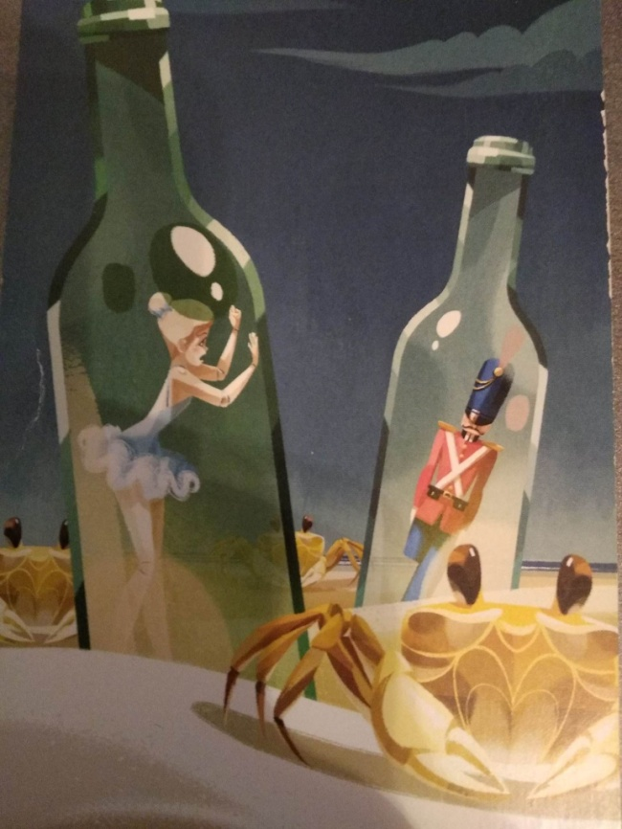
Στην ικόνα υπαρχουν δύο μπουκάλιa. Τα μπουκάλιa έχει στην παραλία. Η παραλία είναι αμμώδα. ‘Εχει γκρι ουρανό. Το ενα μπουκάλι είναι πράσινο, το δεύτερο είναι άσπρο. Κοντά στο μπουκάλιa υπαρχουν τρία καβούρια.
Μέσα στο πράσινο μπουκάλι υπάρχει μια όμορφη και νέα μπαλλαρίνα. Είναι ψηλή και λεπτή. ‘Εχεις ξανθα πολλία και μικρή μύτη. Αυτή φορει σιέλ φόρεμα. Είναι λυπημένη γιατί είναι παγιδευμένη μέσα στο μπουκάλι.
Μέσα στο άσπρο μπουκάλι υπάρχει ένας στρατιώτης. Είναι ψηλή και λεπτός. Τον άντρα δεν έχει ένα πόδι. ‘Εχει μουρα μουστάκι. Φορει κόκκινο σακάκι και μπλε παντελόνι. Στο κεφάλι τον έχει ένα μπλε καπελο. Είναι πολύ σοβαρός.
Η ικόνα είναι πολύ λυπημένο γιατι αυτού άγαπούν αλλα δεν μπορούν είναι μαζί.

